

Штаб
МО ВВПОД «ЮНАРМИЯ»
Кайбицкий муниципальный район
Республики Татарстан
422330 Кайбицкий район
село Большие Кайбицы
ул. Ш. Галиева д.12
тел.8(84370)21187
эл. почта:junajaarmija@rambler.ru

Еженедельный отчет МО ВВПОД «Юнармия»
Кайбицкого муниципального района за период с 01.09.25.

1.Количество участников движения: 297.
2.Количество принятых юнармейцев: 0.
3.Проведенные за неделю мероприятия: 15

- День знаний.
1.https://t.me/yunarmiya_kaibych_rt/7712 - День Знаний отряд имени Е.Г.Тутаева. МБОУ “Федоровская СОШ”

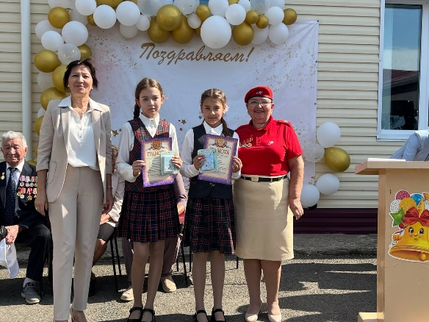

2. Отряд имени Героя Советского Союза И.М.Федорова. МБОУ «Хозесановская СОШ»

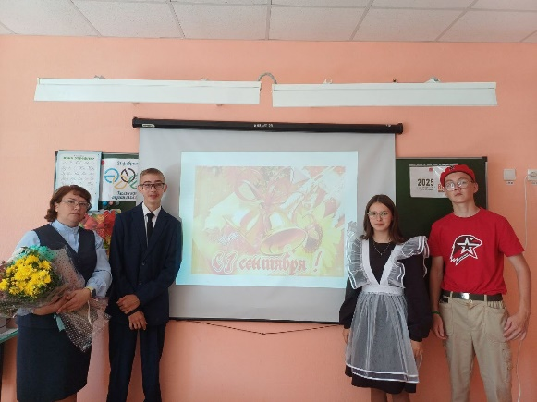

3. Отряд имени Ф.Миннуллина. МБОУ “Муралинская СОШ”

4. https://kaibicy.ru/news/hәbәrlәr/maxsus-xarbi-operaciia-barysynda-batyrlarca-halak-bulgan-avyldaslary-istalegena-kosmanda-memorial-ta - День знаний и открытие мемориальных досок в память погибшим в зоне СВО. Отряд имени М.Миннуллина. МБОУ “Кушманская СОШ”
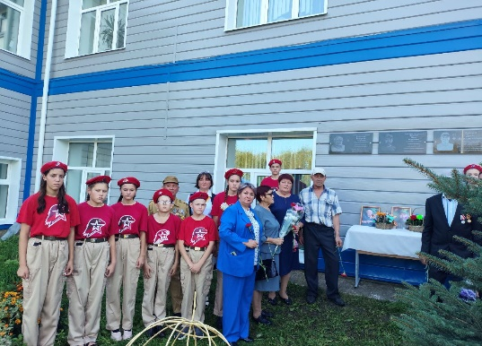

5.День Знаний и открытие мемориальных досок в честь погибшим в зоне СВО, в отряде имени В. Волкова МБОУ”Молькеевская СОШ”.

- Мероприятия посвященный окончанию Второй Мировой войны.

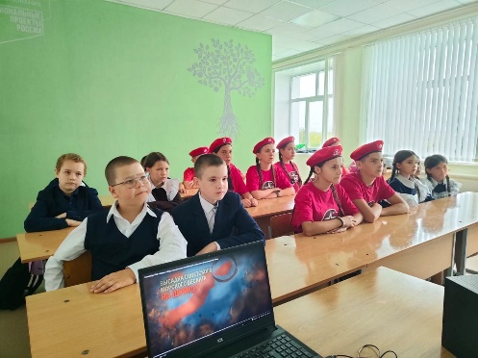

1. 3 сентября 2025 года, наша школа отметила важную историческую дату — 80-летие победы над милитаристской Японией и завершения Второй мировой войны. Для учащихся прошел урок, на котором ребята погрузились в изучение ключевых дат и событий тех времен. Особое внимание было уделено героическим страницам истории нашей Родины и важности сохранения исторической памяти. Проведение такого урока способствует формированию патриотического сознания молодежи, укрепляет гордость за нашу страну и учит уважительно относиться к подвигам ветеранов. Память жива, пока её передают новым поколениям!
2. 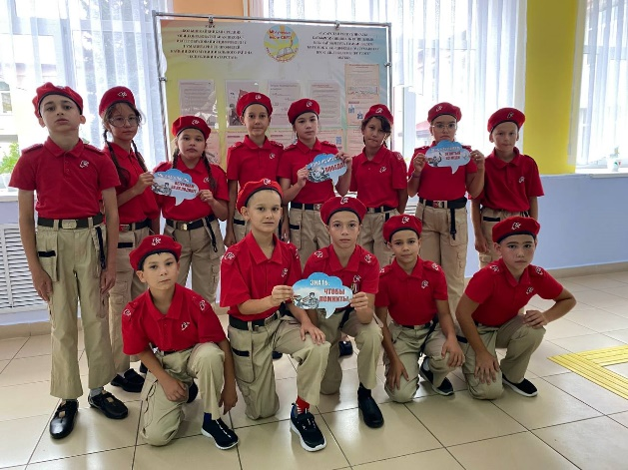
3 сентября — особая дата в календаре. День воинской славы России — День окончания Второй мировой войны. Это не просто историческая веха, это повод вспомнить о великом подвиге и тяжелой цене, которую заплатили наши предки за мир во всем мире. По инициативе советника директора по воспитанию в холле школы был организован тематический стенд. Он стал содержательным напоминанием о ключевых событиях самой кровопролитной войны в истории человечества. В течение дня каждый класс мог ознакомиться с информацией. Важным дополнением к визуальной информации стали содержательные беседы на уроках истории. Учитель истории Хайруллина А. Р. провела для учащихся информационные справки, углубившись в детали и исторический контекст. Память о прошлом — это не просто слова, это наш моральный долг перед поколением победителей.
3. 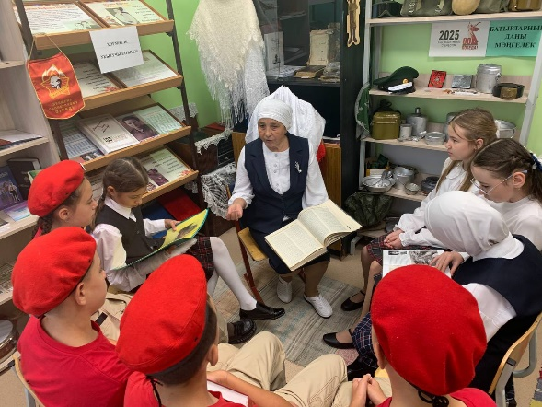
Мероприятие «Подвиг народа» Памятная дата России - 3 сентября 1945 года - День окончания Второй мировой войны. Мы должны помнить и чтить подвиг наших предков и их вклад в мирную жизнь. Советник директора Салахова Ф.Д. вместе с обучающимися приняли участие в мероприятии, которую провела руководитель школьного музея Садриева Р.З. Во время проведения мероприятия акцент был сделан на том, что страшное зло могло распространиться по всему миру, если бы советский народ не одержал Победу в главном противостоянии Второй мировой – Великой Отечественной войне.

4. 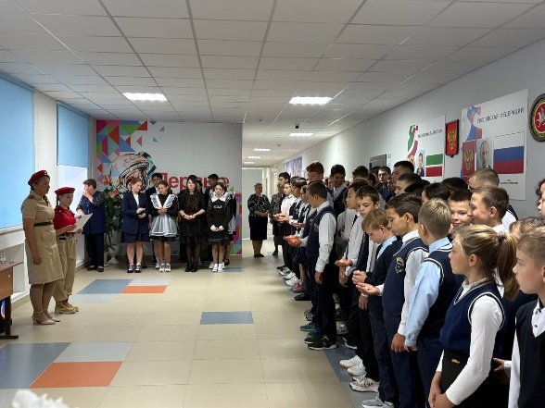
Сегодня в нашей школе состоялась линейка, посвященная двум важным и памятным датам в истории России. Мы говорили о Дне воинской славы— дне окончания Второй мировой войны в 1945 году. Эта Победа стала символом беспримерного мужества и героизма нашего народа, который ценой невероятных усилий отстоял мир на всей планете. Мы склоняем головы перед подвигом наших предков. В этот же день страна отмечает День солидарности в борьбе с терроризмом. Эта дата неразрывно связана с трагическими событиями в Беслане в сентябре 2004 года, когда террористы захватили школу. Мы вспомнили невинные жертвы той страшной трагедии, детей, учителей, бойцов спецназа, которые до конца выполнили свой долг. В знак общей скорби и вечной памяти обо всех погибших от рук террористов и в годы войны была объявлена минута молчания, а учащиеся и педагоги зажгли свечи памяти. Такие мероприятия учат нас ценить хрупкий мир и помнить историю своей страны. Это наш долг перед прошлым и будущим. Мы помним. Мы скорбим.

5. 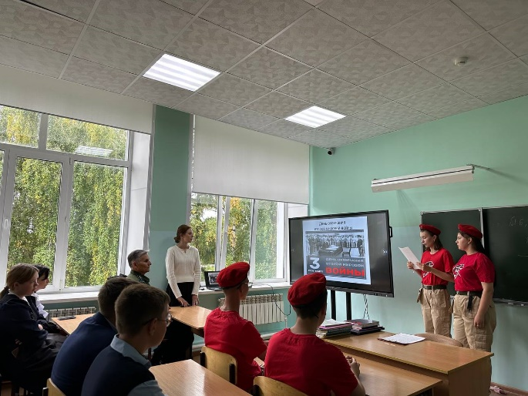

Юнармейцы отряда Героев Советского Союза А.Е. Кошкина провели классный час, посвященный окончанию Второй мировой войны. Рассказали ученикам о подвигах советских солдат, показали презентацию, подчеркнув важность сохранения исторической памяти и патриотизма среди молодежи.

- Мять о беслане.
1. 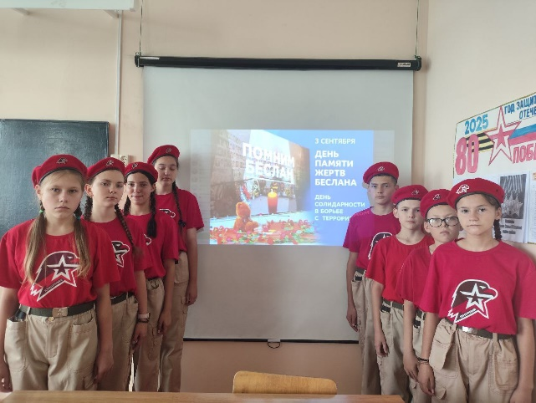
В Молькеевской школе прошла тематическая беседа, посвящённая Дню солидарности в борьбе с терроризмом. В ходе мероприятия, учащиеся познакомились с историей памятной даты, узнали о трагических событиях в Беслане и других террористических актах. Особое внимание было уделено правилам безопасного поведения и мерам предосторожности. Ребята обсудили важные вопросы: - Что такое терроризм и как с ним бороться - Как вести себя в опасных ситуациях - Как не стать жертвой теракта - Почему важно быть бдительным Юнармейцы посмотрели документальные материалы, обсудили правила поведения при угрозе теракта и закрепили знания о мерах безопасности. Мы помним о жертвах террористических актов и делаем всё возможное, чтобы подобные трагедии больше никогда не повторились. Только вместе мы можем противостоять этому злу!
2. МБОУ «Муралинская ООШ»

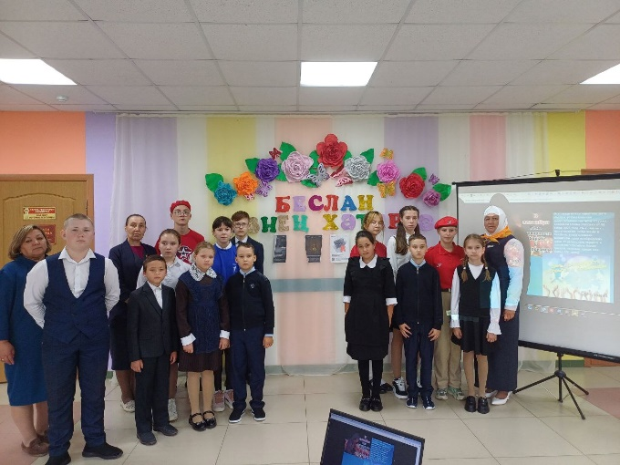

3. https://t.me/yunarmiya_kaibych_rt/7787 - Беслан МБОУ “Федоровская СОШ”
5. 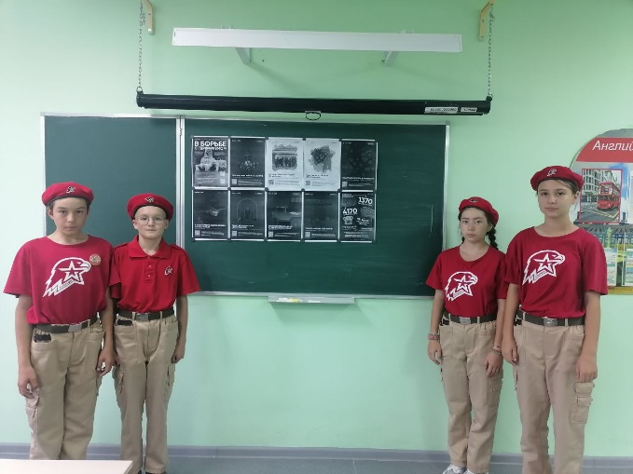
ДЕНЬ СОЛИДАРНОСТИ В БОРЬБЕ С ТЕРРОРИЗМОМ Ежегодно 3 сентября Россия отмечает День солидарности в борьбе с терроризмом. Эта памятная дата установлена в 2005 году федеральным законом «О днях воинской славы России» и связана с трагическими событиями в Беслане, когда боевики захватили школу. В результате теракта в школе №1 погибли 314 человек, среди них 186 детей. Этой трагедии 20 лет. Сегодня, вспоминая жертв всех террористических актов, а также сотрудников правоохранительных органов, погибших при выполнении служебного долга, в школе провели классный час для юнармейцев отряда им. В. Н. Козина и учащихся школы. Важно помнить, что с терроризмом следует не только и не столько бороться, сколько предупреждать его возникновение. Только солидарность в борьбе с терроризмом позволит предупредить разрастание социальной базы терроризма и лишать преступников надежды на поддержку в обществе.

- СВО.

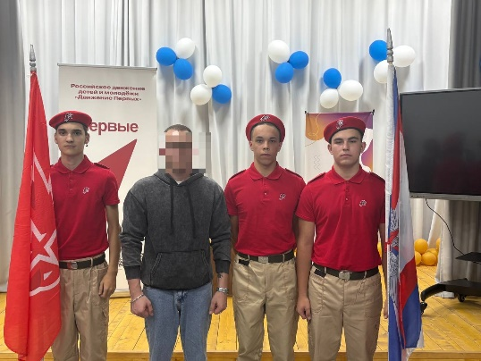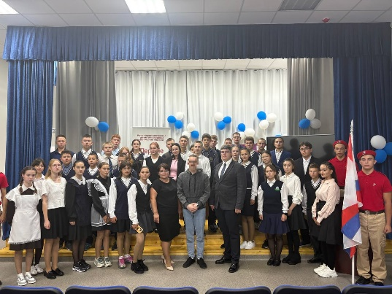

1. В стенах нашей школы всегда особо трепетно относятся к тем, кто выбрал путь служения Отечеству. Сегодня у нас произошла волнительная и знаковая встреча. Юнармейский отряд имени кавалера ордена Трудового Красного Знамени Е.Г.Тутаева и ученики старших классов приветствовали в стенах школы выпускника, который прибыл в краткосрочный отпуск с зоны проведения специальной военной операции. Для наших юнармейцев такая встреча — это не просто мероприятие, а уникальная возможность из первых уст услышать о настоящем долге, мужестве и любви к Родине. Выпускник поделился с ребятами своими впечатлениями, ответил на вопросы и подчеркнул, как важна поддержка тыла для каждого бойца. Мы гордимся нашими выпускниками! Такие встречи — лучший урок патриотизма и гражданственности, который невозможно заменить учебниками. Желаем нашему герою крепкого здоровья, сил , Победы и скорейшего возвращения домой живым и невредимым!

Начальник штаба МО ВВПОД “Юнармия” Р.Д. Насибуллина.

